ЛГД-118 |  | Счёты перекидные со столиками
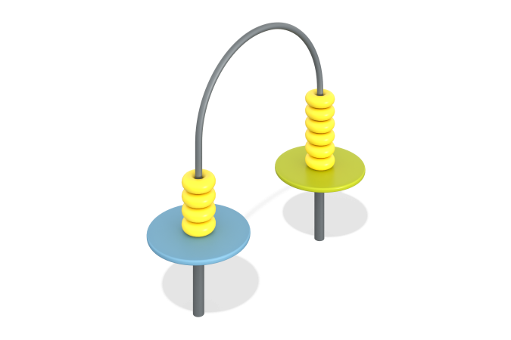

Размеры, мм: | 500x1200x950 | Вес, кг: | 24
Характеристики материалов
Материалы: влагостойкая березовая фанера, метал, акриловая краска, порошковая краска, пластик.
Элемент «Счеты» выполнен из круглой трубы диаметром 26,8 мм с толщиной стенки 2,8 мм и круглой трубы диаметром 33,5 мм с толщиной стенки 2,8 мм.
Круглые столики выполнены из высокопрочной влагостойкой березовой фанеры толщиной 21 мм.
Счеты выполнены из пластика.
Все металлические элементы предварительно зачищены, обезжирены и покрыты порошковой полиэфирной краской.
Все элементы, выполненные из фанеры окрашены в два слоя акриловой краски, и имеют специальное покрытие антиграффити.
Комплектация:
Счеты перекидные со столиком – 1 компл., крепеж - 1 компл.

